Приложение № 1

Приглашение к участию в открытых закупках.

Всем организациям независимо от форм собственности, зарегистрированным на территории Кыргызской Республики

- Комиссия по закупкам и проведению тендеров ОАО «Коммерческий банк КЫРГЫЗСТАН» (далее - Банк) приглашает правомочных претендентов представить свои тендерные заявки на заключение договоров на закуп товаров по следующим лотам:
Относительно заключении договора с компаниями для приобретения товаров
Требования ОАО «Коммерческий банк «КЫРГЫЗСТАН»
Место поставки услуг | г. Бишкек
Требования к поставщику услуг | Опыт оказания услуг страхования на территории Кыргызстана не менее 5 лет
Дата начала работ / услуг | С даты заключения Договора.
Срок выполнения работ | С момента подписания договора – 10 календарных дней.
Платеж и срок выплаты | Аванс не предусмотрен.
Цена конкурсной заявки (коммерческое предложение) | В цену, указанную участниками конкурса, должны быть включены все налоги, сборы и другие платежи взимаемые в соответствии с законодательством Кыргызской Республики, а так же иные расходы по выполнению договорных обязательств.
Срок для устранения Дефектов/время реагирования на устранение | 3 рабочих дней
Характеристика для картотеки Практик AFC-04 | Количество картотек: 20 шт.  Размеры внешние, мм (ВхШхГ): 1330x467x630  Вес, кг: 50  Количество ящиков: 4  Максимальная нагрузка на ящик, кг: 30  Тип замка: ключевой  Формат документов: A4,Foolscap (FS)  Внутренние размеры ящика, мм (ВхШхГ): 267х391х560  Цвет: Серый полуматовый (RAL 7038)  Тип покрытия: порошковое  Производитель: ПРОМЕТ  Страна: Россия  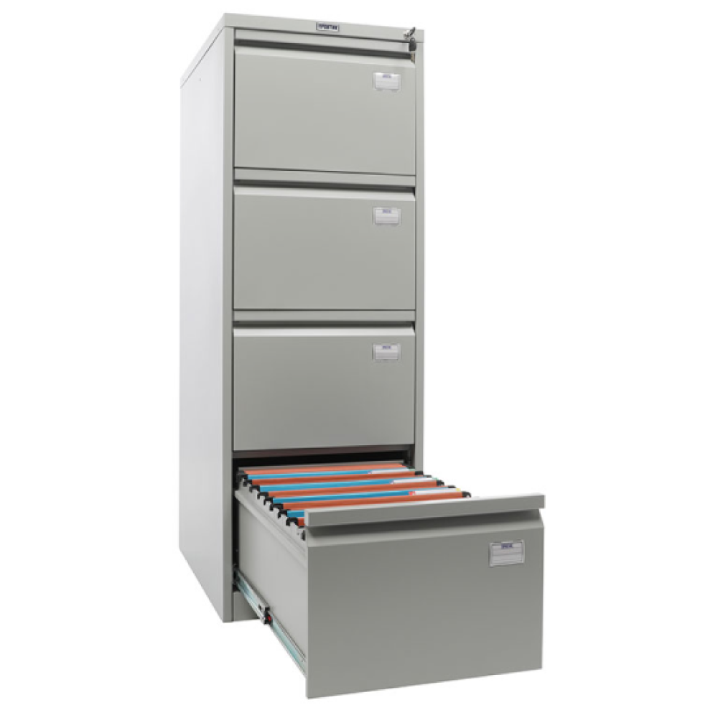
Характеристика для подвесных папок | Количество папок: 4 000 шт.  Папка подвесная OfficeSpace Foolscap формата А4 Папка размером 365*240мм изготовлена из плотного картона жёлтого цвета плотностью 190 г/м2.  Папка имеет металлические крючки и пластиковые таблички с бумажными вставками для маркировки. Изделие размещается на специальной подставке.  Общая длина вместе с крючками: 40,5 см.  Плотность: 190 г/м2  Материал: Картон  Вместимость: 80  Наличие табулятора: Да
 | 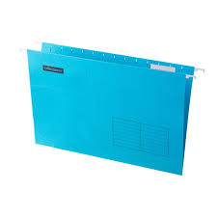

- Заинтересованные правомочные претенденты могут получить дополнительную информацию по следующему адресу г.Бишкек, ул.Тоголок Молдо 54а, 0312-61-09-00 (факс).
- Закупки будут проводиться методом неограниченного участия, все коммерческие предложения принимается по электронной почте tender@cbk.kg
- Тендерные заявки будут вскрыты комиссией в 14:00 часов «09» апреля 2024 г. по следующему адресу: г.Бишкек, ул.Тоголок Молдо 54А.

Дата 25.03.2024 г.

